CEO 경영 리스크 브리핑
CEO 서명용 경영리스크 브리핑 — (주)더 테크놀로지
대외비 · Confidential
작성일 2026-07-14
본 보고서는 trusted-ceo-agent 진단 파이프라인(불변식 게이트 → 결정론 신호 파생 → 자동 채점)을 통과한 데이터에 기반해 작성되었으며, CEO 경영 판단 보조 자료로서 투자자문·투자권유가 아닙니다.

Executive Snapshot
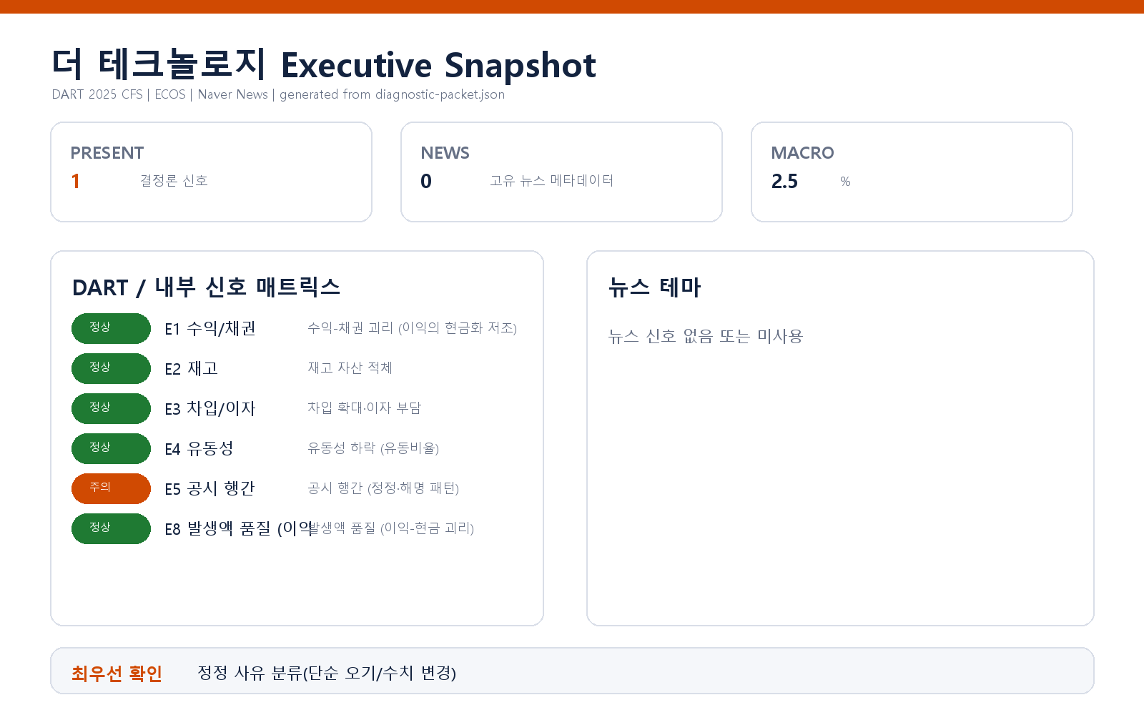

핵심 리스크 한눈에 보기
구분 | 리스크 | 확신도 | 최우선 조치
R1 | 공시 정정 반복: 공시 프로세스·시장 신뢰 리스크 (E5) | 확인됨 | 정정 4건 전수에 대해 사유·귀책 부서·발견 경로(내부 발견 vs 외부 지적)를 정리한 1페이지 보고를 공시 책임자에게 요구하십시오.
표의 확신도는 본문 각 리스크 절의 확신도 표기를 그대로 요약한 것입니다. 상세 근거 수치와 판별 테스트는 본문을 참조하십시오.
- 대상 기업: (주)더 테크놀로지 (종목코드 043090, 대표이사 박성민, 사업자등록번호 139-81-09157)
- 분석 기준: 2025 사업연도 연결재무제표(CFS) 공시 + 최근 90일 공시 이력, 한국은행 기준금리 2.5% (2026-07-12 기준, 관측 구간 내 변동 없음)
- 진단 결과 요약: 외부 신호 6종 중 1건 발화(E5 공시 행간). 재무 신호(수익-채권 괴리·재고 적체·차입 부담·유동성·발생액 품질)는 전건 임계값 미달로 미발화.

리스크 1 — 공시 정정 반복: 공시 프로세스·시장 신뢰 리스크 (E5)
결론.
최근 90일 동안 공시 정정이 반복적으로 발생하고 있어, 대외 공시의 신뢰도와 내부 검수 체계에 점검이 필요한 상태입니다. 재무 수치의 위험 신호가 아니라 회사가 시장에 말하는 방식에서 발생한 신호입니다.
근거 (수치 + 출처)
- 최근 90일(공시 관측창 90일) 전체 공시 10건 중 정정 공시 4건 — 발화 임계값(정정 3건 이상)을 초과. (출처: DART 공시 이력, 진단 패킷 E5)
- 같은 기간 풍문·해명 공시와 감사 관련 특이 플래그는 0건 — 외부 발(發) 논란이 아니라 내부 발(發) 정정이 패턴의 전부입니다.
왜 문제인가 (인과 사슬)
공시 정정이 짧은 기간에 반복되면, 그 원인이 단순 오기든 수치 변경이든 시장은 "이 회사의 1차 공시는 확정본이 아니다"라는 학습을 하게 됩니다. 이 학습이 누적되면 이후의 정상 공시조차 할인되어 받아들여지고, 자금 조달·주가·거래처 신용 평가에서 회사 설명의 무게가 줄어듭니다. 또한 정정의 뿌리가 공시 담당 부서의 검수 공백이라면, 같은 공백이 재무 마감·이사회 보고 라인에도 존재할 수 있어 공시 이외의 보고 품질로 번질 수 있습니다. 지금은 재무 신호가 조용한 시점이므로, 비용이 가장 쌀 때 프로세스를 고칠 수 있는 창(窓)이기도 합니다.
확신도. 확인됨 (정정 4건의 발생 사실은 공시 이력으로 결정론 확인. 다만 그 원인이 내부통제 공백인지 단순 오기 누적인지는 아래 판별 테스트로 갈라야 하는 가설 영역)
판별 테스트.
1. 정정 4건의 사유를 분류 — 단순 오기·형식 정정인지, 수치·계약 조건이 실제로 바뀐 정정인지 구분합니다. 수치 변경형이 절반 이상이면 공시 이전 단계(재무 마감·계약 관리)의 문제로 격상합니다.
2. 4건이 특정 부서·특정 공시 유형(예: 단일판매공급계약)에 몰려 있는지 확인 — 몰려 있으면 국소 프로세스 결함, 흩어져 있으면 전사 검수 체인 결함으로 판별합니다.
3. 향후 분기 공시에서 정정률이 재현되는지 관찰 — 다음 90일 창에서 정정이 임계값 아래로 내려가면 일시 요인으로 반증됩니다.
권고 조치.
- 정정 4건 전수에 대해 사유·귀책 부서·발견 경로(내부 발견 vs 외부 지적)를 정리한 1페이지 보고를 공시 책임자에게 요구하십시오.
- 공시 확정 전 검수 체인(작성자 → 검토자 → 승인자)의 실재 여부를 점검하고, 형식적 결재라면 수치 대사(對査) 단계를 삽입하십시오.
- 풍문·해명 공시로 번지기 전 단계이므로, 다음 정기 공시 1건을 골라 검수 체인 개선안을 시범 적용해 정정 없이 통과하는지 확인하십시오.

확인 범위와 한계
- 미발화 신호: 수익-채권 괴리(E1), 재고 자산 적체(E2), 차입 확대·이자 부담(E3), 유동성 하락(E4), 발생액 품질(E8)은 모두 평가 가능한 상태에서 임계값 미달로 미발화했습니다. 이는 "위험이 없다"는 증명이 아니라 "이번 관측창의 공시 수치로는 임계값을 넘지 않았다"는 뜻입니다. 특히 이익-현금 흐름 구조와 이자보상 지표는 절대 수준 자체가 점검 가치를 가질 수 있어, 정기 재점검 대상으로 남겨두는 것이 안전합니다.
- 데이터 범위: 본 진단은 DART 공시(2025 연결 기준)와 한국은행 거시지표만 사용했습니다. 내부 CSV(거래처 집중·원가 구조), 뉴스·평판 축, 시장(주가) 축, 비정형 문서 축은 이번 진단에 제공되지 않아 해당 축의 리스크는 판정 범위 밖입니다.
- 판단 성격: 발화 신호는 결정론적 임계값 판정이며, 원인 해석과 권고는 판별 테스트로 반증 가능하도록 설계된 가설입니다. 본 브리핑은 회계 부정이나 위법의 판정이 아니며, 확정 판단은 판별 테스트 수행 결과에 따릅니다.

